Государственное бюджетное нетиповое образовательное учреждение
«Санкт-Петербургский городской Дворец творчества юных»

РАПОРТ
участника городского проекта «Наследники Победы»
Команда «Победители»
ГБОУ лицей № 150 Калининского района , 9 класс
Карандашева Анастасия, Атрохина Анастасия, Грибов Дмитрий, Иванов Кирилл, Макаров Николай
(участники команды)
Тихонова Тамара Вячеславовна
(руководитель команды)

Задание «П» –Память

Улицы и площади Калининского района Санкт-Петербурга, названные в честь событий связанных с историей Великой Отечественной войны: 1Улица Ватутина,. 2.Улица Верности 3.Феодосийская улица 4. Новороссийская улица 5.Проспект Непокоренных 6. Улица Комиссара Смирнова 7.Площадь Мужества
Вот уже почти семьдесят пять лет страну озаряет свет победы в Великой Отечественной войне. Нелегкой ценой досталась она. Идут годы... Уходят из жизни те, кто стал свидетелем кровопролитных боев. Никто не должен забывать всех ужасов Великой Отечественной войны. Ту цену, которые отдали сотни людей в этой борьбе. Забыть - это значит предать настоящее и прошлое. Наша задача сейчас - это помнить и чтить память тех людей, благодаря которым мы можем находиться здесь. Изучение страниц жизни города, связанных с Великой Отечественной войной – это ещё и поучительное погружение в прошлое, которое по-прежнему влияет на наше настоящее. Названия улиц и площадей помогают сохранить память о таких подвигах на многие года, передать историю из поколения в поколение.

Задание «Б» –Братство

Книжка красноармейца, военный билет, приказ о награждении, регистрационная карточка военно-пересыльного пункта Алексеева Луки Михайловича
(название экспонатов для выставки)
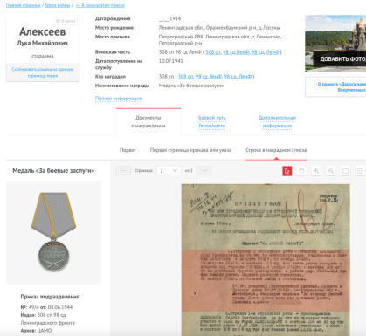
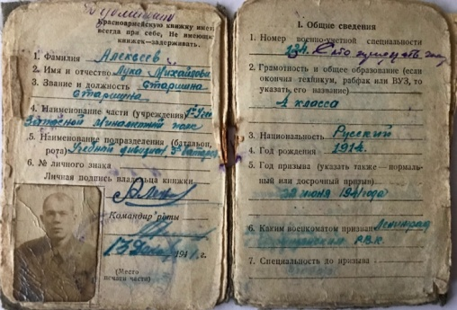
Фото экспонатов
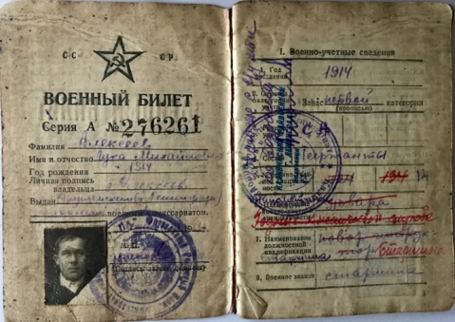
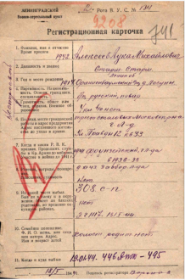

Юлов Василий рассказывает об экспонатах:
«Алексеев Лука Михайлович, мой прадедушка.22 июня 1941 года прадедушка был призван в состав действующей армии по мобилизации Фрунзенским РВК г. Ленинграда и зачислен командиром точки в 11-й полк аэростатов заграждения. Алексеев Лука Михайлович, августе 1941 года также был направлен во 2-й гвардейский стрелковый полк старшиной пулемётной роты. Мой прадедушка 10 августа 1941 года был легко ранен при обороне города Гатчины. С августа 1942 года по ноябрь 1943 года Лука Михайлович был приписан к 308 стрелковому полку. Он был командиром миномётного взвода, а также проходил службу в отдельном лыжном разведбатальоне Ленинградского фронта, несколько раз ходил в тыл врага, принимал участие в боях под Ленинградом. 6 ноября 1943 года в районе деревни Гостилицы Лука Михайлович руководил группой разведчиков. Разведка задание выполнила полностью, но прадедушка получил осколочное ранение правого глаза. За непосредственное участие в боевых действиях с августа 1941 года по ноябрь 1943 года Алексеев Лука Михайлович награждён медалями «За оборону Ленинграда» , «За отвагу» и «За боевые заслуги», орденом «Красной Звезды» Звезды»

Задание «Д» –Доблесть

Тема «Боевого листка»: «Один день из истории войны»

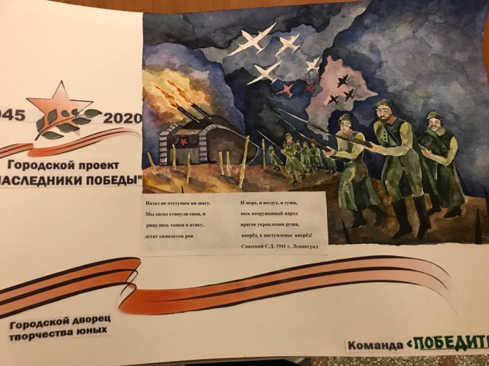 Образцом для создания «Боевого листка» послужили боевые листки ленинградского объединения «Боевой карандаш», над которыми художники и поэты работали сообща. Небольшие по размеру, яркие и острые, изначально рассчитанные на то, чтобы их внимательно рассматривали и читали, эти сатирические листки смешили солдат и в то же время вдохновляли на подвиги. Формат листов «Боевого карандаша» был небольшим, а сами рисунки и текст выполнялись с расчетом восприятия с близкого расстояния. Тематика героическо-призывной плакат. Использовано стихотворение С.Д.Спасского, который в годы блокады выступал в воинских частях, в журналах «Звезда» и «Ленинград», работал на радио; был в народном ополчении
«Боевой листок» выполнен Атрохиной Анастасией, ученицей 9 класса
Задание «А» – Армия

Военно-исторический музей артиллерии, инженерных войск и войск связи

(название музея)
Краеведческое ориентирование в пространстве Петербурга «МАРШ ПОБЕДЫ»,
посвященное 75-летию Победы в Великой Отечественной войне

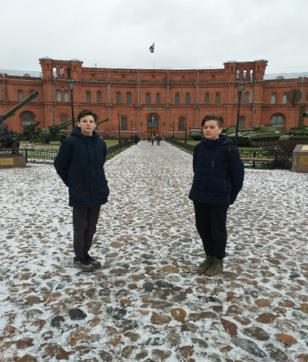
Военно-исторический музей артиллерии, инженерных войск и войск связи хранит уникальнейшую коллекцию оружия времен Великой Отечественной войны, которая позволяет почувствовать себя участником давно ушедших от нас событий и по достоинству подвиг народа нашей страны. Краеведческое ориентирование в пространстве Петербурга «МАРШ ПОБЕДЫ», посвященное 75-летию Победы в Великой Отечественной войне позволяет нам, подрастающему поколению не должны забывать о тех, кому мы обязаны жизнью на земле.

